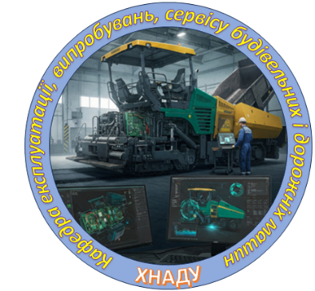**МІНІСТЕРСТВО ОСВІТИ І НАУКИ УКРАЇНИ**

**Харківський національний**

**автомобільно-дорожній університет**

**Кафедра експлуатації,**

**випробувань, сервісу будівельних і дорожніх машин**

**ШАНОВНІ КОЛЕГИ!**

Запрошуємо взяти участь у

Всеукраїнській науковій конференції

**«Підвищення ефективності експлуатації, обслуговування і сервісу дорожньо-будівельних** **машин та обладнання»**

м.Харків, 24 жовтень 2025р.

До участі у конференції запрошуються

**науковці, фахівці галузі, стейкхолдери, здобувачі освіти.**

**Метою конференції** є обмін науковими ідеями, дослідженнями та напрацюваннями з питань інженерії, виробництва, будівництва та експлуатації машин та обладнання, спільного обговорення актуальних проблем та поширення наукових досягнень провідних вчених.

**Тематичні напрямки** роботи конференції:

1. Організація машинобудівних процесів

2. Використання штучного інтелекту у машинобудуванні

3. Технології CAD/CAM/CAE систем та впровадження їх у машинобудівне виробництво.

4. Комп’ютерне діагностування машин.

5. Адаптація і експлуатація машин, пристроїв та інструментів

6. Інноваційні технології прокладання підземних комунікацій.

**ОРГКОМІТЕТ КОНФЕРЕНЦІЇ:**

**Голова -** Віктор БОГОМОЛОВ, професор (Україна, Харків)

**Заступники голови:**

Ілля ДМИТРІЄВ, професор (Україна, Харків)

Олександр ЄФИМЕНКО, професор (Україна, Харків)

Ігор ПІМОНОВ, доцент (Україна, Харків)

**Члени оргкомітету:**

Олександра КУЗЬОР, професор ( Польща, Сілезький університет)

Олег КЛЮС, професор (Польща, Щецинська Морська Академія)

Святослав КРАВЕЦЬ, професор (Україна, Рівне)

Володимир СУГЛОБОВ, (Україна, Приазовський державний технічний університет)

Ігор КИРИЧЕНКО, професор (Україна, Харків)

Володимир СУПОНЄВ, професор (Україна, Харків)

Сергій ВОРОНІН, професор (Україна, Харків)

Олександр ВУДВУД, доцент (Україна, Одеса)

Віктор КОСОЛАПОВ, доцент (Україна, Харків)

Олександр ЯРИЖКО, доцент (Україна, Харків)

**Співорганізатори конференції:**

1. Сілезький університет

2. Щецинська Морська Академія

3. Державне агентство автомобільних доріг України

4. Національний університет біоресурсів і природокористування України

5. Приазовський державний технічний університет

6. Національний університет «Одеська політехніка»

7. Український державний університет залізничного транспорту

Проведення конференції заплановано в онлайн-форматі.

Початок конференції 24 жовтня 2025 року з 11:00 (за київським часом) у Харківському національному автомобільно-дорожньому університеті на базі кафедрі експлуатації, випробувань, сервісу будівельних і дорожніх машин.

**Участь у конференції є безкоштовною.**

Для участі у конференції до 01 жовтня 2025 р. потрібно зареєструватися за посиланням : <https://t1p.de/9649h>

Результати конференції будуть опубліковані у збірнику тез матеріалів конференції. Статті, які відповідають умовам щодо фахових видань, будуть опубліковано у Збірнику наукових праць «Вісник Харківського національного автомобільно-дорожнього університету» (свідоцтво про держ. реєстрацію КВ № 395 від 02.02.1994р.). Журнал включено до «Переліку наукових фахових видань України» категорії "Б".

Тези та статті у форматі .doc (.docx) надіслати на адресу: **kaf_evsbdm@ukr.net**. Матеріали публікації приймаються до 10.10.2025 р.

[Приклад тез](https://docs.google.com/document/d/1lFkdne5CfVZU742c0QZKKQ_t1zK__dDu/edit?usp=drive_link&ouid=113584019412057541433&rtpof=true&sd=true) (мова українська або англійська, обсяг 3-5 сторінок).

[Приклад статті](https://docs.google.com/document/d/1GJpbishirH5Hkx_pcspA-fMpYzpRBzwY/edit?tab=t.0#heading=h.gjdgxs) (мова українська або англійська, оформлення за [вимогами видавництва](http://bulletin.khadi.kharkov.ua/about/submissions)).

**За додатковою інформацією звертайтеся:**

Косолапов Віктор Борисович +38(097)535-64-78,

Ярижко Олександр Володимирович +38(097)655-08-60,

Пімонов Ігор Георгійович +38(050)217-05-24.

**Щиро запрошуємо Вас до участі в роботі конференції!**